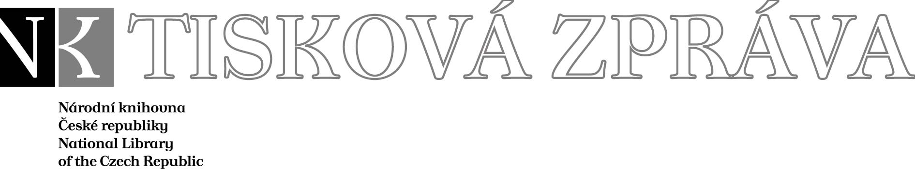
4.10. 2007

Více najdete na www.nkp.cz a www.klementinum.cz <Pro novináře>

Půvaby a tajemství klementinských
rukopisů 13. - 14. století

5. – 14. října 2007

Hotel Růže Český Krumlov
otevřeno denně od 10.00 do 17.00 hodin

Putovní výstava Půvaby a tajemství klementinských rukopisů 13.-14. století, kterou připravila Národní knihovna ČR, je od 5. do 14. října otevřena pro veřejnost v jihočeském městě Český Krumlov, v hotelu Růže v salónku Viléma z Rožmberka. Národní knihovna touto expozicí pokračuje ve spanilých jízdách po Čechách, jež mají veřejnosti představit prostřednictvím uměleckých kopií vybrané vzácné památky uložené ve fondech pražského Klementina. Výstavu připravila Národní knihovna ve spolupráci s městem Český Krumlov a hotelem Růže a záštitu nad ní převzal hejtman Jihočeského kraje RNDr. Jan Zahradník. Projekt putovní expozice z fondů Klementina by nebylo možné uskutečnit bez významné podpory generálního partnera Národní knihovny ČR - národního podniku Budějovický Budvar. Prezentaci výstavy v Českém Krumlově významně podpořil rovněž jako její partner hotel Růže, jenž dal zdarma k dispozici své prostory v hodnotě cca 80.000 Kč.

Cílem výstavy ovšem není jen prosté představení samotných rukopisů - zachycuje rovněž zajímavá fakta a okamžiky spojené s prezentovanými díly. Každý rukopis je prezentován jako jedinečné dílo, které vzniklo v rámci specifických dobových okolností a pro určité kulturní a duchovní prostředí. Časové rozmezí unikátních rukopisů, prezentovaných na výstavě se soustřeďuje především na dvě století, v nichž české země zažily nebývalý rozkvět nejen na poli politickém, ale také na poli kulturním. Doslova a do písmene se na jednotlivých foliích rukopisů prezentuje doba posledních přemyslovských králů 13. století a unikátní vyspělé období 14. století, spojené s Lucemburky na českém trůnu, a to především s největším z nich - římským císařem a českých králem Karlem IV. Tuto prezentaci ovšem časově předznamenává nejvýznamnější knižní památka, dochovaná v českých zemích - Kodex vyšehradský, který pochází již z 11. století. Hodnota a význam originálu bývá srovnáván s korunovačními klenoty a pokud by se měla cena tohoto rukopisu vyjádřit v penězích, pak se obvykle uvádí jedna miliarda korun.

* * * * *
Půvaby a tajemství klementinských rukopisů (13.-14.století)

Národní knihovna ČR ve svých fondech ukrývá řadu klenotů, které přibližují významné okamžiky minulých dob i společností. Každý rukopis, kniha, mapa v sobě uchovávají odlesky i zákoutí minulých staletí a mnohdy s sebou nesou radosti i trápení soudobé společnosti. Vždyť kniha byla a je nedílnou součástí života různých společenských vrstev. Sama o sobě se stává zdrojem myšlenek minulých, současných a někdy i těch budoucích. Co kniha, to jiný osud, který ji doprovázel. Pojďme se ponořit do dob, kdy slovo rytíř, král, víra, čest nebyly jen prázdnými slovy, ale plnohodnotnými pojmy, jimiž žila středověká společnost. Zavítejme do dob přemyslovských a lucemburských králů (a hlavně toho největšího z nich, českého krále a římského císaře Karla IV.), do ticha klášterních knihoven i na rozverný královský dvůr. Průvodci po této cestě budou rukopisy z fondů Národní knihovny. Že jich je málo? Že vidíme jen tu jeden, tam dva obrázky? Že neumíme latinsky? Ale to přeci vůbec nevadí. Rukopisy k nám i přes vzdálená staletí budou samy promlouvat a stanou se důstojnými průvodci do vzdálených dob. A možná nám ukáží i všechny své půvaby a poodhalí některá svá tajemství. Protože každý z nich nějaké to menší či větší tajemství ukrývá.
První z nich se plným právem řadí mezi nejvýznamnější knižní památky, dochované v českých zemích. Kodex vyšehradský, korunovační evangelistář, důstojně poodhaluje vzdálenou dobu raného středověku, dobu prvního českého krále, Přemyslovce Vratislava. Tradičně se předpokládá, že tento skvostný evangelistář byl zhotoven pro slavnostní příležitost jeho korunovace (nebo pro výročí připomínky tohoto významného data). Nelze odejít od tohoto rukopisu a nenechat se polapit důstojnou krásou iluminací, včetně té nejslavnější, zobrazující patrona českých zemí, svatého Václava. Šepot jeho nevyslovených slov se důstojně prolíná s textem, psaným méně častým typem písma. A konečně půvab evangelistáře podtrhuje i slavnostní vazba, více méně neporušená. I když se rukopis dochoval takřka neporušený, zanechal nám celou řadu nezodpovězených otázek. Proč, pro koho, kde a kým byl zhotoven? Zodpovědět je všechny najednou nelze, stále zůstáváme jen na poli možných hypotéz. Mohl vzniknout v Čechách (možná v okruhu některého významného kláštera, možná v okruhu vyšehradské kapituly), mohl být zhotoven v některé klášterní instituci jižního Německa se vztahem k přemyslovskému dvoru. Mohl jej objednat některý „dlužník“ knížete/krále Vratislava. Mohl vzniknout pro slavný okamžik královské korunovace, první v českých zemích. Mohl být jedinečným svého druhu v českých zemích. Přestože nedokážeme zodpovědět všechny tyto otázky, můžeme se alespoň dotknout vzdáleného období prvního českého krále a nechat se pohltit skvostnou krásou představeného korunovačního evangelistáře.
Z okolí dvora prvního českého krále a vzdáleného 11. století se přesuneme do ticha klášterních cel. O středověkých klášterech toho moc nevíme a většinou si je představujeme jako ponurá a tichá místa, kde žili mniši (a jeptišky) úplně odstrčení od okolní společnosti. Jenže jak už to tak bývá, realita byla poněkud jiná. Kláštery byly na druhé straně místem, které umožňovalo alternativní a nepříliš náročný způsob života oproti tradičnímu schématu (manželství v mladém věku, náročná práce pro zajištění každodenní obživy, pro ženy série náročných porodů, pro muže častá účast v různých bojových akcích a většinou předčasná smrt). Klášterní instituce, obvykle disponující velkým ekonomickým kapitálem, skýtaly možnosti luxusního života, naplněného modlitbou a prací na sobě. Takovým exkluzivním místem, někdy považovaným za „odkladiště“ přebytečných žen z panovnické rodiny nebo z předních českých rodů, byl klášter benediktinek u sv. Jiří na Pražském hradě. Formátově malý rukopis tzv. Svatojiřského procesionále (dříve nesprávně nazývaného Antifonář svatojiřský) nezaujme na první pohled honosnými iluminacemi. Přesto je plným právem považován za jednu z nejvýznamnějších knižních památek konce 13. století. Poněkud lascivní popisky, doprovázející lehké náčrtky mužských hlav, zachycují jednu z forem staročeštiny. Jedním z velkých tajemství zůstává, kdo byl jejich autorem. Možná je vepsala nudící se svatojiřská jeptiška. Možná je zapsal unavený žák svatovítské kapituly. Středověké rukopisy nenabízí jen oficiální, nám někdy hůře srozumitelné texty, mnohdy nám dovolují nahlédnout za oponu tradičního vnímání středověké společnosti.
Církev měla v našich obdobích takřka všemocnou roli. Ovládala každodenní myšlení všech lidí, vlastnila neskutečný majetek a v rukou držela cennou zbraň – vzdělání a vědění. Prostředníky mezi světským lidem a Bohem byli světští duchovní (kněží, biskupové, atd.). K tomu, aby se z nich stali správní duchovní pastýři svých oveček, sloužily rozličné liturgické texty. Jejich rukopisné formy, ať již v prostém textu nebo v bohatém obrazovém provedení, se stávají němými doklady minulých dob a jejich přebohaté iluminace překvapují svojí krásou a půvabem. Takovou „učební pomůckou“ byl Pontifikál biskupa Reginalda z Baru. Tento rukopis do Čech doputoval ze severofrancouzské oblasti a patří do okruhu velmi cenných rukopisů, z nichž valná část zůstala na území Francie. Všechny kodexy z této série jsou zajímavé nádhernou výzdobou, jak tou oficiální, tak tou neoficiální, ukrytou po stranách textu. Je zde představen „obrácený“ svět, protiklad k církevnímu prostředí, plného opic, zajíců a zajímavých lidských figurek.
Mostem mezi ztichlým prostředím klášterů a kostelů a bujarým prostředím královského dvora je rukopis tzv. Velislavovy bible. Její dvoupásové lehce kolorované kresby líčí scény z Nového zákona a ze života svatých. V pestrém sledu se do seriózních scén míchají střípky života společnosti poloviny 14. století. Ostatně již delší dobu jsou iluminace tohoto kodexu považovány za jeden ze zdrojů poznání života lidí všech vrstev období vlády českého krále a římského císaře Karla IV. (1346-1378). V jednotlivých obrazech se můžeme seznámit s oblečením tehdejší společnosti, ovlivněným vyspělou francouzskou módou, s dobovými hudebními nástroji, s výzbrojí vojáků i nástroji dennodenně užívanými. Iluze se prolíná se skutečností a malíř se tak stává zároveň vypravěčem dávných příběhů.
A na závěr ještě zaskočíme na dvůr Karla IV., který byl považován za jeden z nejvyspělejších dvorů Evropy. Budeme to však muset vzít trochu oklikou a podívat se na tehdejší společnost očima italskýma. Ano, skutečně se míní jeden z velkých pokladů našich sbírek: unikátní zlomek latinského překladu Kroniky tak řečeného Dalimila. Fragment rukopisu, jehož nález v Paříži před pár lety ohromil evropskou a českou veřejnost a jehož nález je považován za jeden z nejpozoruhodnějších kulturních nálezů posledních let. Dodnes se nepodařilo uspokojivě vysvětlit, proč, pro koho a jak rukopis vznikl. Zůstaňme tedy u takových těch oficiálních a nejvíce pravděpodobných teorií. Rukopis, nejspíše z první poloviny 14. století, byl zhotoven pro vysoce postavenou osobu (snad mladičkého Karla IV.) v severoitalské oblasti. V dvoupásových přebohatých iluminacích jsou ukryty scény mapující české dějiny 10.-12. století (např. zavraždění sv. Ludmily). České dějiny jsou doslova a do písmena pozorovány italskýma očima, jak je vidět na „exotické“ flóře, dobovém oblečení i subtropické krajině na pozadí.
Ryze český charakter pak nepopře drobný exemplář Dalimilovy kroniky se zobrazením patrona českých zemí,
sv. Václava. Jeho strnulá a přesto dominantní figura rámuje mladší text této oblíbené středověké kroniky, která skutečně dodnes slouží jako cenný zdroj písemného poznání českých nejstarších a starších dějin.
Vystavené rukopisy představují jen nepatrný zlomek fondů Národní knihovny ČR. Přesto každý z prezentovaných exemplářů má za sebou pohnuté osudy a každý z nich se stává jedinečným svědkem své doby. Těžko říci, který z nich je významnější, zajímavější nebo cennější. Jejich hodnota, ať již faktická nebo historická, leží v nich samotných. Kéž Vám umělecké makety zprostředkují všechny jejich zjevné i ukryté půvaby a známá i neznámá tajemství.

Město Český Krumlov

Dominantou ve světě již velmi známého města Český Krumlov je státní hrad a zámek na skalnatém návrší vybíhajícím vysoko nad koryto Vltavy. K osídlení této lokality došlo již v době bronzové. Dnes se tu rozprostírá historický komplex, který je po Pražském hradě druhým nejrozsáhlejším v České republice. Od poloviny 13. století zde vládli páni z Krumlova z mocného rodu Vítkovců, poté Rožmberkové, Eggenberkové a Schwarzenberkové. Dnešní návštěvníky města lákají také křivolaké uličky, romantická zákoutí a unikátní soubor měšťanských domů historického centra, vynikající výstavy světoznámých umělců, hudební festivaly, divadelní představení, posezení v hospůdkách či středověkých krčmách. Český Krumlov je rovněž vyhledávaným cílem oficiálních i soukromých návštěv členů významných královských rodin, hlav států a představitelů prestižních evropských a světových organizací. Význam města jako mimořádné středověké stavebně-historické památky s více než 300 objekty z dávné minulosti byl 4. prosince 1992 potvrzen zápisem na Seznam světového dědictví organizace UNESCO.
Letošní rok zasvětilo město oslavě 15. výročí zapsání na seznam UNESCO, které důstojně připomíná mnoha aktivitami. Spolu se Státním hradem a zámkem Český Krumlov, Českokrumlovským rozvojovým fondem, spol. s r. o. a dalšími partnery připravuje řadu akcí, z nichž část je určena odborníkům, další široké veřejnosti. Aktualizovaný a doplňovaný program oslav je k dispozici na www.ckrumlov.cz/unesco. Jejich hlavní část se odehraje mezi 30. listopadem a 4. prosincem a odstartuje ji Barokní noc na náměstí Svornosti. Dále např. dvěma koncerty přispěje ke svátečním chvílím Městský pěvecký sbor Perchta Český Krumlov - 30. listopadu v klášteře křižovníků s červenou hvězdou předvede spolu se Smyčcovým orchestrem Český Krumlov Mši Missa Brevis Jiřího Pavlicy a 4. prosince v pražském Rudolfinu vystoupí při závěrečném koncertu Mezinárodního hudebního festivalu PONTES. Řada dalších akcí je věnována dětem.
Advent a Vánoce v Českém Krumlově patří tradičně k nejkouzelnějším akcím roku. Od 30. listopadu do Tří králů se město promění v jeviště, na němž se bude střídat hudba, divadelní představení, ukázky výroby vánočních ozdob, cukroví, četné výstavy. V několikatýdenním adventním programu potěší Mikulášská nadílka, Ježíškův poštovní úřad, živý betlém, zpívání pod vánočním stromem, Psí Vánoce, Medvědí Vánoce, vánoční trhy. Adventní a vánoční čas, který prožijete v Českém Krumlově, je zárukou neopakovatelných kulturních, gastronomických a emocionálních zážitků.

Hotel Růže
Budovu Hotelu Růže, jeden z největších a nejkrásnějších objektů ve městě, nechal vystavět Vilém z Rožmberka. Ten přivedl do svého sídla v Českém Krumlově jezuity a rozhodl se, že jim zde postaví rezidenci. Základní kámen koleje byl položen 19. března 1586. Stavělo se podle projektu jezuitského pátera Alexandra, stavbu řídil dvorní rožmberský stavitel Baltassare Maggi z Arogna
a 16. května 1588 odevzdal Vilém z Rožmberka klíče od budovy současně se zakládací listinou představitelům řádu. Jezuitská rezidence, postavená na skále nad Vltavou, byla dvoupatrová. Vstupní brána nese znak Rožmberků. V budově byly ložnice pro kněze, školní a přednáškové místnosti a na konci byla kaple. K prelatuře patřila i Jezuitská zahrada - dnes městský park. V jezuitské koleji byla od roku 1640 lékárna, jejíž zařízení zakoupil po zrušení řádu Tovaryšstva Ježíšova v roce 1773 kníže Schwarzenberg. Její barokní interiér můžete vidět v Krumlovském muzeu naproti hotelu. Po odchodu jezuitů z Českého Krumlova byla budova od roku 1777 používána jako kasárna pro vojsko. Vojáci zde zůstali až do roku 1887, kdy bylo vojsko z Českého Krumlova definitivně odvoláno.
Bývalé sídlo jezuitů se poté proměnilo v českokrumlovské kulturní centrum a 3. září 1889 v něm byl slavnostně otevřen hotel U Růže. V jeho prostorách vzniklo i malé české divadlo, kde jedno divadelní představení stíhalo druhé. Byla zde rovněž učňovská škola a stáje pro koně, kteří tahali dostavník na nádraží, aby přiváželi turisty a další hosty. Za druhé světové války sloužila Růže německým důstojníkům a po válce byla v hotelu oblíbená restaurace a kavárna, v sále se konaly plesy i divadelní představení. Objekt však zchátral, takže byl roku 1950 uzavřen. S rekonstrukcí, která trvala téměř dvacet let a nedopadla nejlépe, se začalo až v roce 1970. Po roce 1989 zakoupil objekt pan
Jan Horal, Čech žijící dlouhá léta v cizině, který Hotel Růže nákladnou rekonstrukcí vnitřních prostor přestavěl na pětihvězdičkový hotel v renesančním stylu a slavnostně ho otevřel 28. června 1999. Hotel Růže disponuje v současné době sedmdesáti prostornými pokoji včetně apartmá a pro pořádání různých akcí má k dispozici historický Jezuitský sál s kapacitou 200 osob, který doplňují komornější prostory hodovní síně a Rotary salonku.

Úsek komunikace NK ČR

public.ur@nkp.cz

Půvaby a tajemství klementinských rukopisů 13.-14. století
5. – 14. října 2007 / otevřeno denně od 10.00 do 17.00 hodin
Vstupné: 30 Kč, děti do 6 let zdarma

Půvaby a tajemství klementinských rukopisů 13. - 14. století

Český Krumlov 5. – 14. října 2007

Záštitu nad výstavou převzal
hejtman Jihočeského kraje
RNDr. Jan Zahradník

Spolupráce na projektu: Barbora Šiftová

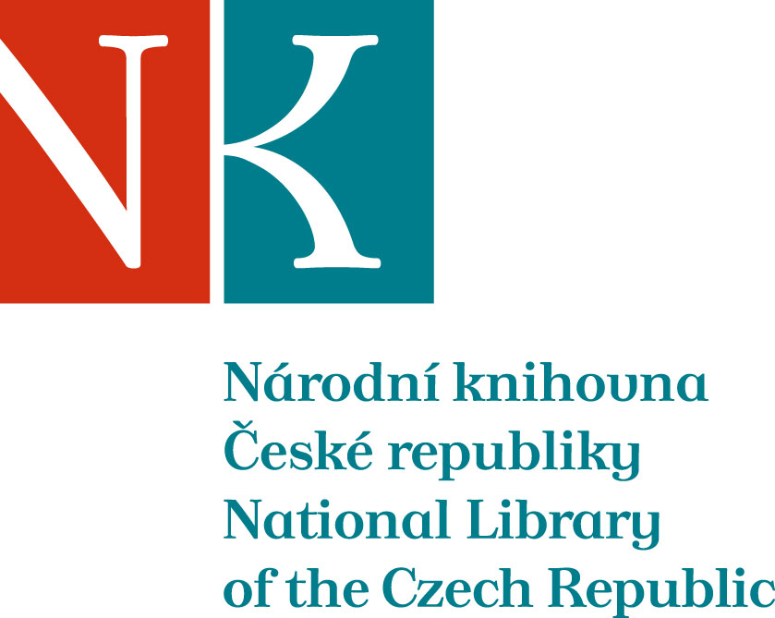





generální partner NK ČR



mediální partneři
 |  |  | 

